Муниципальное бюджетное общеобразовательное учреждение

средняя общеобразовательная школа №3

Барабинского района Новосибирской области

***ИССЛЕДОВАТЕЛЬСКАЯ РАБОТА***

«Обман зрения. Оптические иллюзии»

**Выполнила:** Батракова Анна,

ученица 8Б класса,

МБОУ СОШ №3

**Руководитель:** Горст Юлия Юрьевна,

педагог-библиотекарь 1КК

Барабинск, 2017 г.

**Содержание:**

1. Введение. …………………………………………………..1-2

### Основная часть.

### 2.1 Природа зрительных иллюзий. ………………………….3

### 2.2 Некоторые виды оптических иллюзий………………........4

2.2.1 Неправильное восприятие величины предмета………5

2.2.2. Искажение формы предметов…………………………5

2.2.3 Иллюзии геометрической перспективы………….........6

2.2.4 Переоценка вертикальных линий………………………6

2.2.5 Иллюзии восприятия цвета……………………………..7

2.2.6 Движущиеся иллюзии…………………………….........7-8

2.2.7 «Загадочные», или «двойственные» изображения......8-9

1. Исследование иллюзии зрительного восприятия….……...10-11
2. Эксперименты……………………………………………….12-13
3. Вывод……………………………………………………………..14

6. Информационные источники ……………………………………16

***Введение.***

С давних пор люди не только поражаются обманам зрения и забавляются зрительными иллюзиями, но и сознательно используют их в своей практической деятельности, пытаясь изобразить объёмные тела на плоскости так, чтобы чувствовалась глубина пространства. Уже тысячи лет зрительные иллюзии целенаправленно используются в архитектуре для создания определенных пространственных впечатлений, например, для кажущегося увеличения высоты и площади залов. Еще более эффективно зрительные иллюзии используются в изобразительном и цирковом искусстве. Зрительные иллюзии стали основой кинематографии и телевидения, учитываются в полиграфии и в военном деле. Создаваемая при помощи технических средств виртуальная зрительная реальность занимает в жизни современного человека огромное место и тесно переплетается с действительностью.

В настоящее время, несмотря на развитие науки и техники, человек продолжает пользоваться своими субъективными оценками по всем направлениям. Конечно, если это касается нематематических наук, то в этом нет ничего плохого, но когда речь идет об оценках, при ошибке в которых, может произойти непоправимое, то тогда следует забыть об интуиции и воспользоваться измерительными приборами. Это, безусловно, касается так называемой оценки «на глаз».

Выражение «обман зрения» очень распространено. К сожалению, наш глаз не точный прибор в мире, поэтому и ему свойственно ошибаться. Эти ошибки называют оптическими иллюзиями. Попросту говоря – это неверное представление реальности. Их известно очень большое количество, и все они не однотипны, как и причины, их возникновения . На оптические иллюзии на уроках физики отводится очень мало времени, хотя тема очень интересная, и, чтобы узнать больше об этой теме и донести это до одноклассников , я затронула тему оптических иллюзий.

Наше восприятие обманчиво, и многое оказывается совсем не тем, чем кажется на первый взгляд. Даже самые простые вещи могут таить в себе самые неожиданные открытия, нужно только присмотреться.

Но стоит ли доверять всему, что мы видим? Можно ли увидеть то, что никто не видел? Правда ли, что неподвижные предметы могут двигаться? Каково разнообразие оптических иллюзий? Мне очень хочется найти ответы на все поставленные вопросы, поэтому в своём исследовании я ставлю следующие цели.

***Цель моего проекта:***

1. Определить наиболее известные виды зрительных иллюзий и их природу;
2. Экспериментальным путём исследовать иллюзию зрительного восприятия;
3. Попытаться самостоятельно создать оптическую иллюзию.

***Для реализации проекта мне необходимо:***

* *Исследовать разные источники информации;*
* *Собрать информацию о различных видах оптических иллюзий;*
* *Посетить сайты виртуальных иллюзий;*
* *Экспериментальным путём определить, может ли человек сопротивляться восприятию оптических иллюзий;*
* *Попытаться создать фотографии с оптическими иллюзиями.*

### *2. Основная часть.*

### *2.1 Природа зрительных иллюзий.*

Зрительные иллюзии связаны с некоторыми ограничениями и погрешностями процесса переработки информации в зрительной системе. Действительно, при рассматривании определенных объектов в специфическом окружении или в особых условиях наблюдения человек зачастую не вполне правильно оценивает размер, форму или цвет объектов, характер их движения, условия освещения и т. д. Часто «ошибочные» видимые образы очень убедительны, и человек, как правило, не может их «откорректировать» по своему желанию, даже если прекрасно осведомлен о том, что он должен был бы видеть, если бы зрение его не обманывало. Кроме того, к разряду зрительных иллюзий относят не только систематические ошибки восприятия, но и множество изобретенных людьми впечатляющих зрительных эффектов, в основе которых лежат фундаментальные свойства зрительных механизмов, а не их недостатки. Таким образом, большинство классических иллюзий, демонстрирующих значительные отличия параметров видимого образа от физических параметров объекта, имеет смысл рассматривать как проявление таких «недостатков» зрительной системы, которые фактически являются продолжением ее достоинств.

В научной и популярной литературе описаны многие сотни зрительных иллюзий. Причины некоторых из них давно установлены, а других — до конца не раскрыты до сих пор. Почему они возникают? Зрительный аппарат человека - сложно устроенная система со вполне определенным пределом функциональных возможностей. В нее входят: глаза, нервные клетки, по которым сигнал передается от глаза к мозгу, и часть мозга, отвечающая за зрительное восприятие. В связи с этим выделяются три основные причины иллюзии:

1) наши глаза так воспринимают идущий от предмета свет, что в мозг приходит ошибочная информация;

2) при нарушении передачи информационных сигналов по нервам происходят сбои, что опять же приводит к ошибочному восприятию;

3) мозг не всегда правильно реагирует на сигналы, приходящие от глаз.

Часто оптические иллюзии возникают сразу по двум причинам: являются результатом специфической работы глаза и ошибочного преобразования сигнала мозгом.

### *2.2 Некоторые виды оптических иллюзий.*

Визуальные парадоксы и каламбуры уже не первое столетие очаровывают и захватывают людей, уводя в мир игры. Исследования феномена оптических иллюзий началось еще в конце XIX века, но до сих пор профессионалы не могут объяснить, как многие из них "работают"..."

В переводе с латыни слово "иллюзия" означает "ошибка, заблуждение". Это говорит о том, что иллюзии с давних времен интерпретировались как некие сбои в работе зрительной системы. Во второй половине 19 — начале 20 веков было создано множество тестовых изображений, демонстрирующих наличие значительных ошибок в оценке размеров и формы геометрических фигур. В основе этих зрительных иллюзий лежит то обстоятельство, что на формирование видимого образа данного объекта всегда в большей или меньшей мере влияют объекты, располагающиеся по соседству с ним в поле зрения. Иными словами, наше зрительное впечатление о величине и форме объекта зависит от контекста, в котором он рассматривается. Это свойство нашего зрения было замечено очень давно. В частности, было обнаружено, что на воспринимаемую длину, кривизну и ориентацию линий большое влияние оказывают размеры фигур, в которые они включены, а также наличие прилегающих или пересекающих линий. Многие из придуманных в то время геометрических зрительных иллюзий стали классическими.

Прогресс техники в последние десятилетия неизмеримо увеличил возможности создания новых иллюзий, большая часть которых относится к числу динамических, т. е. возникающих при наблюдении подвижных и меняющихся изображений, которые удобно генерировать при помощи компьютерной техники.

Зрительные иллюзии разнообразны по своему характеру и по причинам, лежащим в их основе.

**2.2.1** **Неправильное восприятие величины предмета.** Две равные линии, ограниченные на концах в одном случае сходящимися, а в другом — расходящимися углами, воспринимаются как неодинаковые по величине: линия со сходящимися углами кажется меньшей, а линия с расходящимися углами — большей.

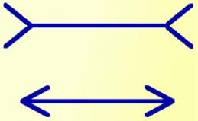 

Два совершенно равных кружка воспринимаются как разные по величине в зависимости от того, окружают ли их большие или меньшие кружки. Две совершенно равные линии воспринимаются как неодинаковые по размерам, если одна из них является диагональю меньшего, а другая — большего четырехугольника .

В первых двух случаях неправильное восприятие величины линий обусловлено тем, что они воспринимаются не изолированно, а как части более сложного целого.

Эти виды иллюзий объясняются общим законом, по которому восприятие целого обусловливает характерные особенности восприятия его частей: линия, входящая в состав большей фигуры, будет восприниматься как большая, и наоборот.

Иллюзия с кружками объясняется действием закона контраста, по которому предмет воспринимается как больший или меньший в зависимости от величины окружающих предметов: предмет будет казаться больше своей действительной величины на фоне мелких предметов, и наоборот.

**2.2.2.** **Искажение формы предметов**. Параллельные линии будут восприниматься как непараллельные, если их рассматривать на фоне взаимно пересекающихся косых линий. Круг теряет свою правильную форму, если его рассматривать на фоне кривых линий .

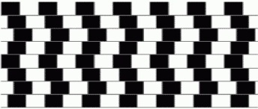 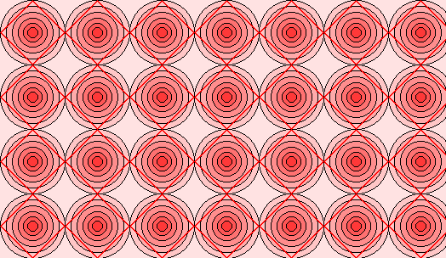

Этот вид иллюзий находит свое объяснение в том законе восприятия, по которому резко выраженные особенности фона влияют на восприятие расположенных на этом фоне предметов.

**2.2.3 Иллюзии геометрической перспективы.** Одинаковые предметы кажутся разной величины, если они воспринимаются как находящиеся на известном удалении друг от друга, при этом ближе расположенный предмет кажется меньше, а далекий — больше своей действительной величины.

*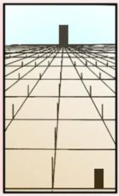(оба прямоугольника имеют одинаковую форму и размер)*

Хорошим примером оптической иллюзии может послужить также комната Эймса, созданная психологом и офтальмологом Адельбертом Эймс.Она вызывает трехмерную оптическую иллюзию: так человек, стоящий в одном углу этой комнаты, кажется великаном, а в другом углу – карликом. Весь секрет – это использование законов перспективы. Так из-за квадратов на полу комнаты создается иллюзия, что комната Эймса имеет правильную прямоугольную форму. В реальности дальняя стена расположена наискосок.

Эти иллюзии объясняются тем законом восприятия, по которому величина предметов оценивается не по действительным размерам, а в соответствии с оценкой расстояния, на котором эти предметы находятся.

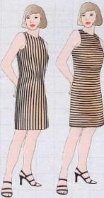 **2.2.4** **Переоценка вертикальных линий.** Из двух линий одинакового размера вертикальная всегда воспринимается зрительно, как значительно большая по сравнению с горизонтальной. В связи с этой иллюзией высота предметов кажется нам больше ее действительной величины.

Эта иллюзия настолько постоянна и закономерна, что ее приходится учитывать во многих практических действиях, например при расчете высоты зданий , при установлении определенных размеров печатного шрифта и т.д. Цифры 3 и 8 мы видим состоящими из равных половин только потому, что в действительности верхние половинки этих цифр сделаны меньшими по сравнению с нижними. Если цифры перевернуть, мы увидим, что их верхние и нижние половинки не равны.

*(какая из женщин толще?)*

**2.2.5 Иллюзии восприятия цвета**

Проанализировав опубликованные отчеты дорожных служб, можно прийти к выводу, что большинство аварий происходит на перекрестках. В сумерки количество происшествий резко возрастает. На любом перекрестке есть светофор. В вечерние часы из-за понижения освещенности происходит перераспределение основной нагрузки с колбочек (цвет) на палочки (свет), так как они более чувствительны. Пик аварий приходится как раз на то время, когда одни из чувствительных клеток не включились, а другие уже не работают. Не редко происходят ночные аварии. Водитель, который едет по трассе, внезапно увидев огни светофора из-за “ передозировки” информации может принять его за обычный фонарь (увидит огни белым). Поэтому для светофоров подбирают специальный режим задержки, чтобы глаза успели привыкнуть к цвету (Типичный светофор для городского участка с плотным движением дает зеленый свет в течение 50 секунд, желтый – 5 секунд и красный – 25 секунд). Если долго смотреть на яркие источники зрительной информации, так же возникает цветовая иллюзия. Именно поэтому на картинах большинства художников солнце белого цвета. Особенности нашего зрения таковы ( в сетчатке глаза есть три типа цветочувствительных клеток – колбочек; максимум чувствительности одних приходится на синий цвет, других – на зеленый, третьих – на красный; в зависимости от уровня раздражения каждого типа колбочек мы воспринимаем тот или иной цвет), что если порог насыщения всех цветовых каналов пройден, то они как бы перестают работать, и для восприятия остается только белый цвет. У заходящего южного солнца интенсивность даже рассеянных компонентов велика и ее достаточно, чтобы “ перекрасить” в нашем восприятии светило в белый цвет.

**2.2.6 Движущиеся иллюзии**

Неподвижное изображение кажется движущимся.

Если смотреть на одинаковые движущиеся мячи вы увидите, что они разного размера.

Одно и то же вращающееся изображение может вращаться в разные стороны, или даже совершать колебательные движения.

Некоторые иллюзии возникают в связи с переработкой поступающей информации. Человек иногда видит мир не таким, каков он есть на самом деле, а таким, каким хотел бы его увидеть, поддаваясь сформированным привычкам, потаенным мечтам или страстным желаниям..

Восприятие работает очень избирательно, когда дело доходит до значимых, слишком важных для нас событий. Например, человеческое лицо воспринимается по-особому. Негатив снимка лица практически не опознается, кажется совершенно неинформативным. Если геометрические объекты, в зависимости от того, как ложатся тени, могут казаться как выпуклыми, так и вогнутыми, то человеческое лицо выпукло всегда (даже маску невозможно увидеть вогнутой). Дело, видимо, в том, что человеческое лицо слишком значимо, его невозможно воспринимать в необычном ракурсе.

Большое влияние на избирательность восприятия оказывает эмоциональное отношение к тому, что воспринимается. При безразличном отношении к предмету он или вовсе не замечается, или восприятие его носит поверхностный характер; при наличии же интереса или эмоционального отношения к предмету он легко становится объектом восприятия.

Существенную роль в восприятии играет прошлый опыт человека. Он оказывает сильнейшее влияние не только на то, что именно, но и на то, как воспринимает данный человек.

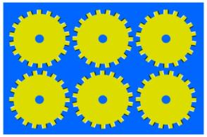

Геометрические иллюзии создают огромные возможности для художников, фотографов, модельеров. Однако инженерам и математикам приходится быть осторожными с чертежами и подкреплять «очевидное».

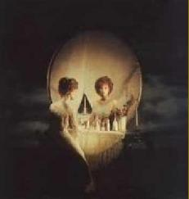**2.2.7 «Загадочные», или «двойственные» изображения.** Этот прием построен на иллюзии восприятия, когда изображение неожиданно «проступает» среди нагромождения случайных элементов.

Характерной особенностью восприятий у человека является их осмысленность. Воспринимая предметы и явления действительности, человек истолковывает их в соответствии с полученными ранее знаниями и своим практическим опытом.

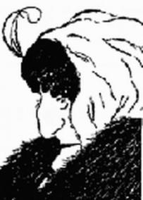Опора узнавания на отдельные признаки или на отдельные части объектов легко может вести к ошибкам восприятия. В некоторых случаях, например, при создании иллюзий, возникает необходимость сделать так, чтобы объект нельзя было узнать. Задача заключается в том, чтобы при полной сохранности вещи так изменить ее восприятие, чтобы она утратила свои характерные особенности. Обычно это достигается окраской некоторых частей предмета в цвет, очень близкий к цвету фона, на котором предмет находится. При такой окраске части предмета, которые по цвету приближаются к фону, сливаются с ним, а остальные его части уже не образуют формы данного предмета. Большое значение имеет также нанесение на поверхность предмета таких линий (косых или радиальных), которые меняют его форму, превращая, например, симметричную фигуру в косую и несимметричную, что затрудняет ее узнавание.

***3.Исследование иллюзии зрительного восприятия.***

Способность поддаваться зрительным обманом вовсе не следует рассматривать только как недостаток зрения. Она имеет и свою весьма выгодную сторону, о которой часто забывают. Дело в том, что, если бы глаз наш был неспособен поддаваться никаким обманам, не существовало бы живописи, и мы лишены были бы всех наслаждений изобразительных искусств. Художники широко пользуются этими недостатками зрения.

Поэтому я хочу провести небольшой эксперимент с участием учащихся нашей школы. Поддадутся ли они иллюзии зрительного восприятия? Я покажу им, по очереди каждому, оптические иллюзии и попрошу их ответить на мои вопросы. Первые две из книги Я. Перельмана «Занимательная физика»:

1. Действительно ли буквы на этом рисунке расположены под углом друг к другу?

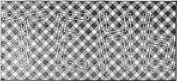

1. Можно ли двигаясь вдоль черной линии дойти до центра окружности?

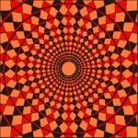

А для 3 опыта я смастерила «Скелет», который следит за человеком, куда бы он ни пошёл. Ребята проходили мимо, смотря ему в глаза, и должны были ответить на вопрос: «Следит ли за вами «Скелет»?»

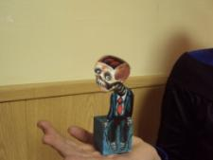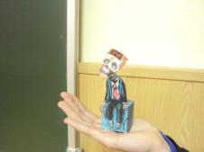

Если на 1 вопрос я получу ответ, что все буквы стоят прямо, на 2 , что черные линии не спираль, а окружности, а на 3, что «Скелет» не следит за ними, то *ученики не подвержены иллюзии зрительного восприятия.*

В опыте участвовали 21 учащийся – 9 и 10 классов.

На 1 вопрос я получила 14 положительных ответов (66 %) и 7 отрицательных.

На 2 вопрос – 10 утвердительных(48%) и 11 отрицательных.

На 3 вопрос – 21 утвердительный (100%).

То есть вывод здесь один: люди не могут полностью контролировать то, что они видят и легко поддаются иллюзии. В моём эксперименте - это в среднем 71% учащихся за 3 опыта.

***4. Эксперименты***

И, наконец, я попробовала свои силы в создании фотографий с оптическими иллюзиями.

Сначала может показаться, что оптическая иллюзия создается легко, на самом деле так и есть, но перед тем как добиться впечатляющих результатов ученые потратили достаточно много сил и времени на изучение структуры глаза, его особенности, особенности зрения и на то, как глаза реагируют на отдельные визуальные раздражители. Но на сегодняшний день оптическая иллюзия считается не только одним из методов исследования, обманы зрения считаются полезными для развития и природной тренировки глаз, а совсем недавно оптические иллюзии стали применять в жизни еще и как своеобразный, креативный способ самовыражения через художественные произведения, в основном это картины, иллюстрации или же фотографии.

Легче всего делать оптические иллюзии в абстрактной форме со специфической графикой и цветотоном, намного сложнее сделать обман зрения через картину или иллюстрацию, для этого понадобятся специальные разработки и конечно же, не мало важную роль играет профессионализм самого автора. Но самым сложным считается специальная фотосъемка, направленная на воспроизведение оптического обмана, такая фотография по праву считается искусством, от фотографа, конечно, многое зависит, аппаратура также играет не последнюю роль. Самое главное в этом деле особое везение, ведь такие фотографии чаще всего нельзя редактировать, оптическая иллюзия на фотографии должна быть изначальной, что без сомнения увеличивает как стоимость, так и значение таких фотографий.

Фотографии с оптическими иллюзиями в последнее время все больше и больше приобретают свою популярность, создаются специальные выставки, так как эти фотографии больше относятся к искусству, нежели к научной деятельности.

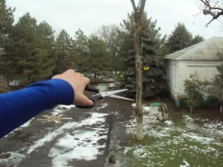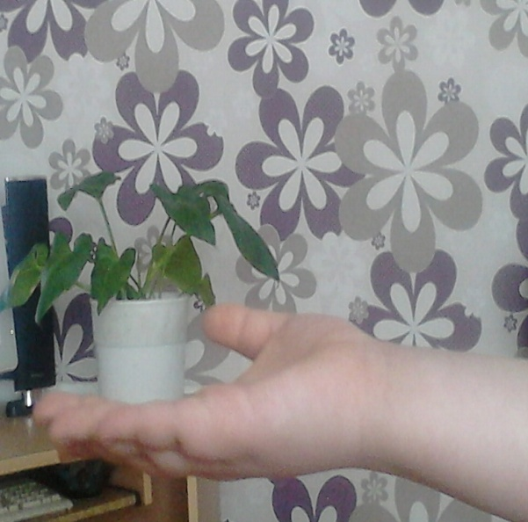

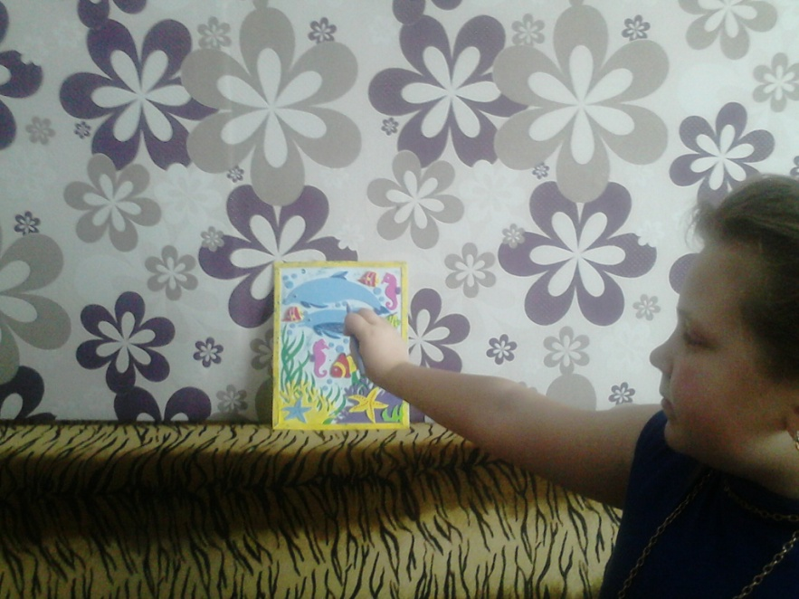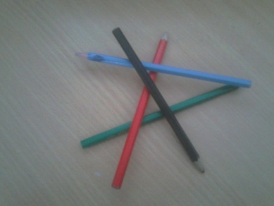

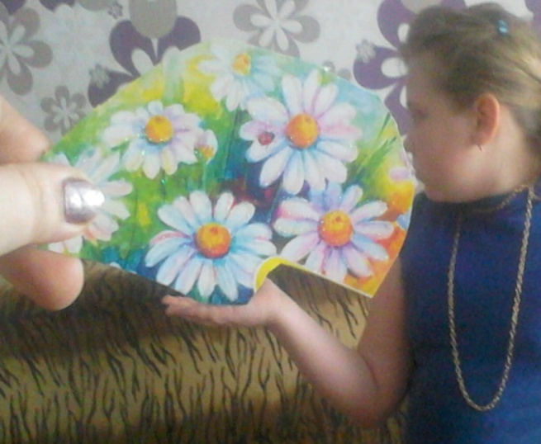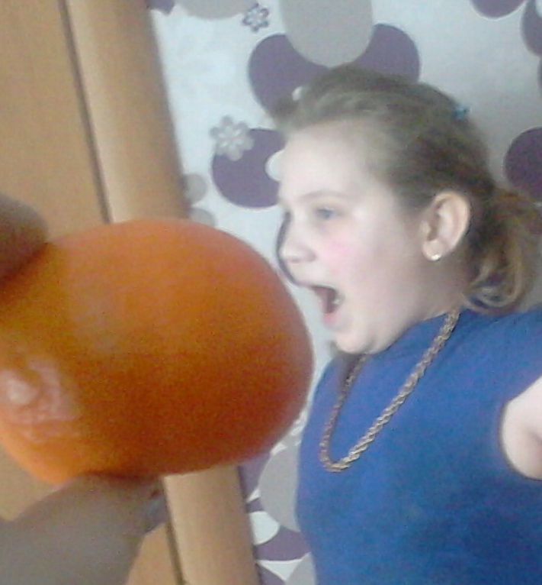

Ну как, мне они удались?

***5Вывод.***

В этой работе были рассмотрены особенности зрительного аппарата, благодаря которым возникают оптические иллюзии. Было выяснено, что ***виною их возникновения являются не только особенности глаза, но и головного мозга.*** Поэтому эту проблему нельзя изучать однобоко, пользуясь лишь физикой. Хочется напомнить еще раз: искажения зрения, о которых было написано выше, присуще каждому из нас. 90% информации приходит в наш мозг через глаза. Даже если ***человек*** живет без розовых очков, он ***не всегда сможет реально оценить увиденную ситуацию.*** Так устроен наш глаз. Зная особенности зрения, человек может анализировать получаемую картинку, понимать, когда глаза его обманывают, а когда изображение полностью реально.

Подобные знания могут существенно облегчить жизнь, избавив от неприятностей, связанных со зрительными обманами. Помогут лучше понимать некоторые природные явления, устройства некоторых предметов (светофор).

Не стоит забывать, что оптические иллюзии сопровождают нас в течение всей жизни. Поэтому знание основных видов, причин и возможных последствий воздействия на человека необходимо каждому из нас.

***И я умею самостоятельно создавать зрительные иллюзии.***

***6. Информационные источники***

* <http://allday.ru/index.php> Оптические иллюзии Дональда Раста (Donald Rust)
* <http://freshpics.blogspot.com/2010/01/optical-illusions-by-octavio-ocampo.html> Optical Illusions by Octavio Ocampo
* <http://www.kulturologia.ru/blogs/300109/10618/> (Эшер)
* <http://www.netlore.ru/node/2713> (комната Эймса)
* <http://www.netlore.ru/Steven_Gardner>
* <http://www.psychologicals.ru/Zritelnoe_vosprijatie/index.html>
* [www.im-possible.info](http://www.im-possible.info/) («Невозможный мир»)
* [www.log-in.ru](http://www.log-in.ru/) («Оптические иллюзии, обманы зрения и феномены: двойственные образы»)
* [www.psy.msu.ru/illusion](http://www.psy.msu.ru/illusion) («Двойственные изображения» на сайте факультета психологии МГУ»)
* Еженедельное приложение «Физика» к газете «Первое сентября» №28, 1997.
* Еженедельное приложение «Физика» к газете «Первое сентября» №37, 2000.